Что собой представляет оцилиндрованное бревно? Это обычный ствол любого дерева, специально обработанный с помощью современных станков до получения идеальной округлой формы.
Благодаря чёткой обработке бревна, получают идеальную, для плотного соединения между собой, поверхность. Самый распространённый диаметр брёвен, предлагаемый для строительства домов, котируется от ста шестидесяти до двухсот сорока миллиметров. Изготовление ровных, стандартного размера оцилиндрованных бревен, позволяет избежать долгой и кропотливой работы по подгонке отдельных элементов друг к другу.
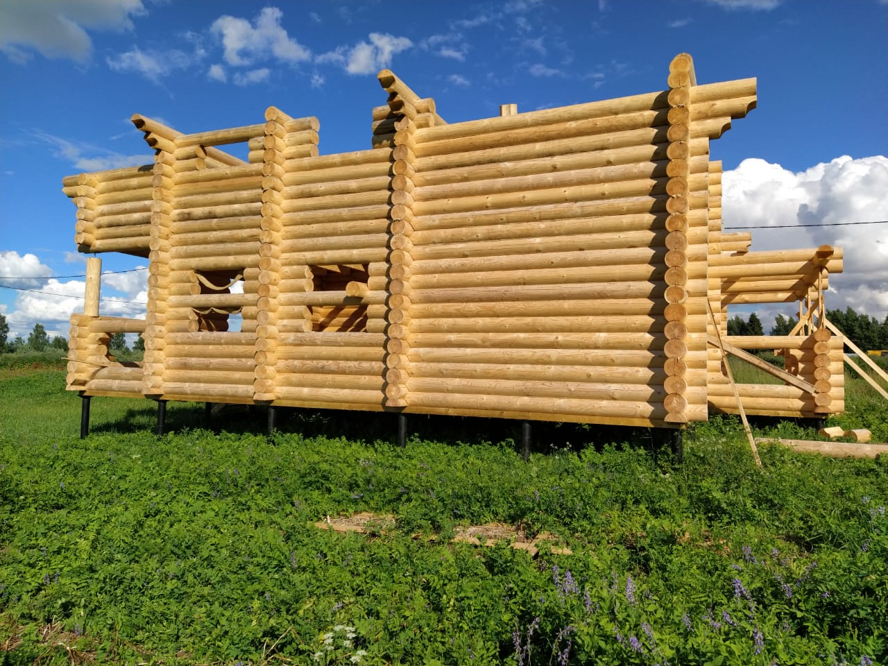
Полировка и подбор одинакового размера брёвен, намного упрощает дальнейшую отделку и улучшает долговечность древесины. Самое интересное, что основное оборудование, используемое для получения таких брёвен, имеет огромное сходство со старыми станками, которые использовались ещё в начале двадцатого века для изготовления фонарных столбов и других деревянных опор. Но, в отличие от них, для того чтобы получить качественное оцилиндрованное бревно, в технологии изготовления используется целый комплекс специально предназначенных станков, производящих определённый набор строго запрограммированных операций по обработке дерева.
После того как ствол превращён в идеальный цилиндр, требуется произвести несколько немаловажных операций по его окончательной подготовке, а точнее, выполнить обработку торцов бревна, изготовить пазы, замки, и просверлить нужные для монтажа отверстия. Напоследок, остаётся обработать бревно специальными антипиринами и антисептиками.
Строительство настоящих русских бань зачастую требует применения оцилиндрованного бревна. Постепенно, возвращая себе былую популярность, оцилиндрованное бревно становится отличным строительным материалом, который использовали на протяжении стольких веков наши предки.

